2011年山东省莱芜市中等学校招生考试
一、 单项选择题(本大题共10小题，每小题2分，共20分．在以下每小题列出的四个选项中，只有一项是最符合题意的)
1. C 2. B 3. B 4. D 5. B 6. D 7. A 8. A
9. C 10. C
二、 多项选择题(本大题共5小题，每小题3分，共15分．每个小题给出的四个选项中，至少有两个是正确的．选对的每小题得3分，选对但不全的得2分，选错或不选的得0分)
11. B、D 12. C、D 13. B、C 14. A、C、D 15. B、D
第Ⅱ卷(非选择题 共65分)
三、 填空题(本大题包括9小题，每空1分，共18分)[来源:学,科,网Z,X,X,K]
16. 30 扩散
17. 形状 镜面反射
18. 1.5×10⁴ 变大
19. 定 改变力的方向[来源:学科网]
20. 10 0.4
21. 并 62.5
22. 电流 电磁感应
23. 裂变 不可再生
24. (1)菜刀，刀刃很薄，减小受力面积增大压强 (2)电饭锅，利用电流的热效应工作(此题符合题意均可)
四、 作图题(本大题包括2小题，每小题2分，共4分)
25. 在图中画出入射光线AO的反射光线，标出反射角的度数，并画出折射光线的大致方向．
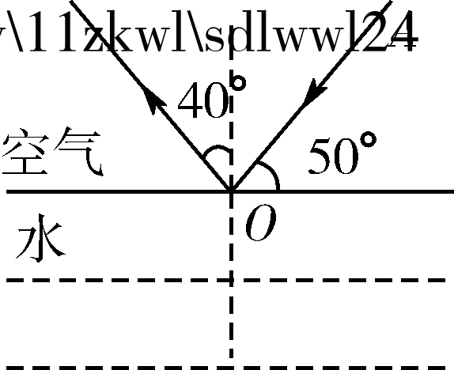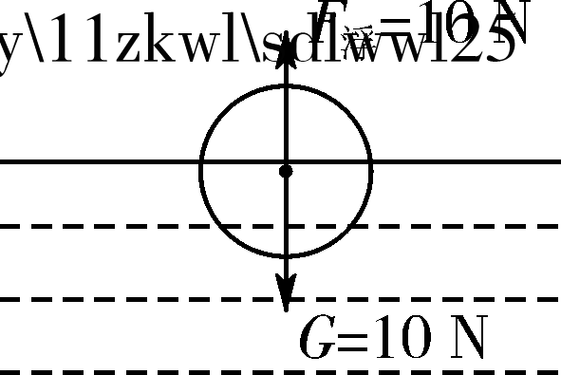
五、 实验探究题(本大题包括5小题，共23分)
27. (3分)(1)烛焰、凸透镜和光屏不在同一高度上；烛焰在焦点上；烛焰在焦点以内．(任选一条即可)
(2)c (3)靠近
28. (5分)(1)a 99
(2)分子间有引力
(3)做功 液化
29. (4分)(1)左 (2)A C、D、B (3)1 100kg/m³
30. (4分)(1)等于
(2)在木块上放一砝码(说明在木块基础上改变压力即可)
(3)a、c、e
(4)弹簧测力计示数稳定，便于读值
31. (7分)(1)断开[来源:学|科|网Z|X|X|K]
(2)此题2分，找错1分，正确连线1分
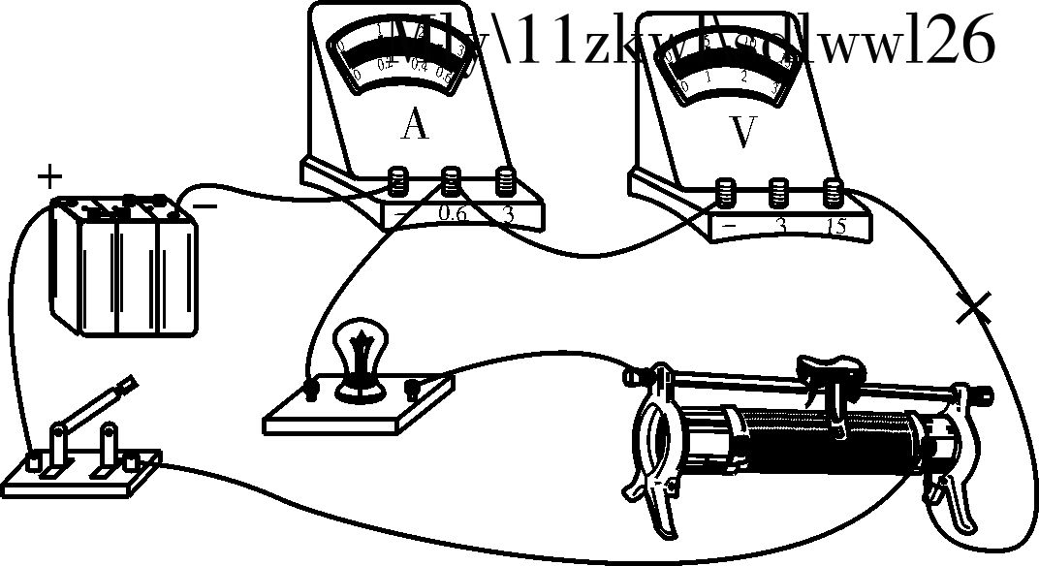
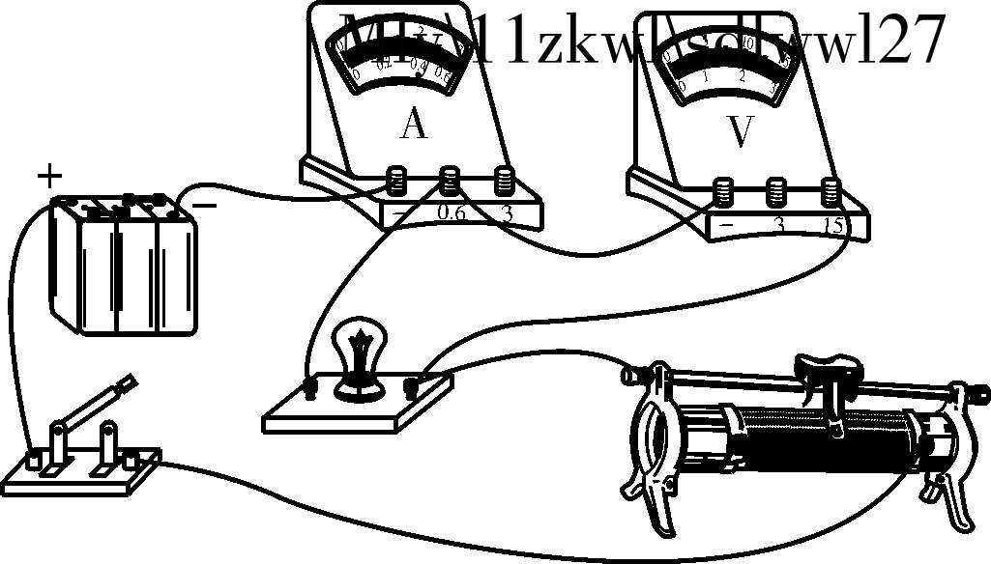
(3)1.52
(4)变大 小灯泡的电阻随温度的升高而变大

(5)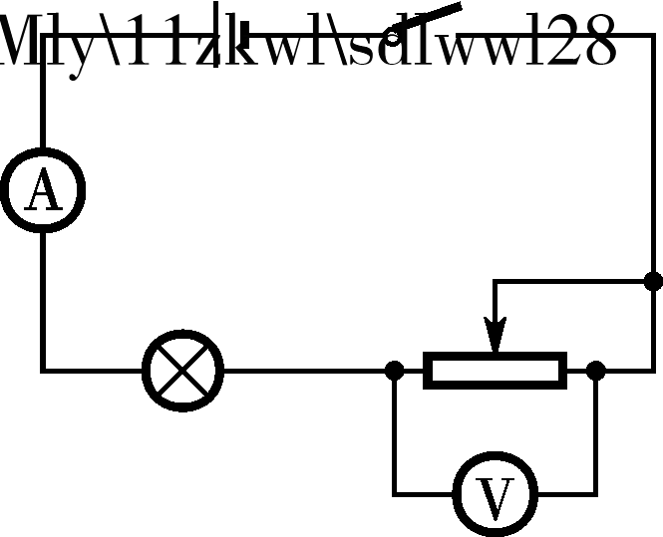
六、 计算题(本题包括2个小题，共20分．解答时应写出必要的文字说明、公式和重要的演算步骤，只写出最后答案的不能得分；有数据计算的题，答案中必须写出数值和单位)
32. (1)电路中的总电流是
I₁＝＝＝4.5 A．(3分)
(2)电路中的功率
P₂＝＝＝200 W．(3分)
(3)水吸收的热量
Q_{吸}＝cm(t－t₀)＝4.2×10³ J/(kg·℃)×5 kg×(60 ℃－20 ℃)＝8.4×10⁵ J．(2分)
加热时间
t＝＝＝840 s．(1分)
33. (1)水的压强
p＝ρgh＝1×10³ kg/m³×10 N/kg×3 m＝3×10⁴ Pa.(3分)
(2)石块受到浮力
F_{浮}＝ρ_{水}gV_{排}＝1×10³ kg/m³×10 N/kg×2×10^{－4} m³＝2 N．(3分)
(3)对水做的功
W＝Gh＝mgh＝ρ_{水}Vgh＝1×10³ kg/m³×300 m³×10 N/kg×8 m＝2.4×10⁷ J．(3分)
(4)总功
W_{总}＝Pt＝10 000 W×3 600 s＝3.6×10⁷ J．(1分)
抽水机效率
η＝＝＝66.7 %.(1分)



